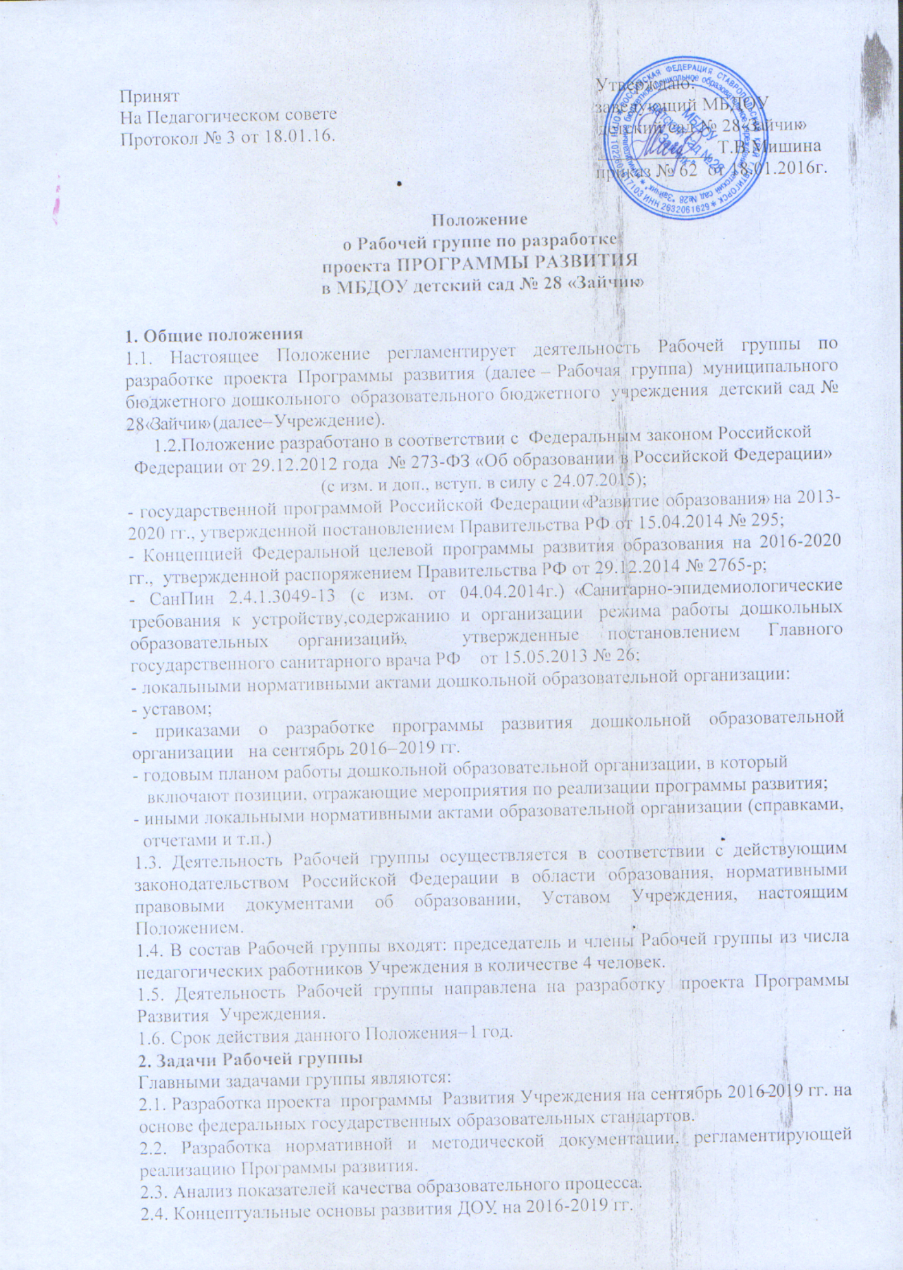

Принят Утверждаю:
На Педагогическом совете заведующий МБДОУ
Протокол № 3 от 18.01.16. детский сад № 28 «Зайчик»
____________ Т.В.Мишина
приказ № 62 от 18.01.2016г.

Положение
о Рабочей группе по разработке
проекта ПРОГРАММЫ РАЗВИТИЯ
в МБДОУ детский сад № 28 «Зайчик»

1. Общие положения
1.1. Настоящее Положение регламентирует деятельность Рабочей группы по разработке проекта Программы развития (далее – Рабочая группа) муниципального бюджетного дошкольного образовательного бюджетного учреждения детский сад № 28 «Зайчик» (далее – Учреждение).
1.2.Положение разработано в соответствии с Федеральным законом Российской Федерации от 29.12.2012 года № 273-ФЗ «Об образовании в Российской Федерации» (с изм. и доп., вступ. в силу с 24.07.2015);
- государственной программой Российской Федерации «Развитие образования» на 2013- 2020 гг., утвержденной постановлением Правительства РФ от 15.04.2014 № 295;
- Концепцией Федеральной целевой программы развития образования на 2016-2020 гг., утвержденной распоряжением Правительства РФ от 29.12.2014 № 2765-р;
- СанПин 2.4.1.3049-13 (с изм. от 04.04.2014г.) «Санитарно-эпидемиологические требования к устройству,содержанию и организации режима работы дошкольных образовательных организаций», утвержденные постановлением Главного государственного санитарного врача РФ от 15.05.2013 № 26;
- локальными нормативными актами дошкольной образовательной организации:
- уставом;
- приказами о разработке программы развития дошкольной образовательной организации на сентябрь 2016 – 2019 гг.
- годовым планом работы дошкольной образовательной организации, в который
включают позиции, отражающие мероприятия по реализации программы развития;
- иными локальными нормативными актами образовательной организации (справками,
отчетами и т.п.)
1.3. Деятельность Рабочей группы осуществляется в соответствии с действующим законодательством Российской Федерации в области образования, нормативными правовыми документами об образовании, Уставом Учреждения, настоящим Положением.
1.4. В состав Рабочей группы входят: председатель и члены Рабочей группы из числа педагогических работников Учреждения в количестве 4 человек.
1.5. Деятельность Рабочей группы направлена на разработку проекта Программы Развития Учреждения.
1.6. Срок действия данного Положения – 1 год.
2. Задачи Рабочей группы
Главными задачами группы являются:
2.1. Разработка проекта программы Развития Учреждения на сентябрь 2016–2019 гг. на основе федеральных государственных образовательных стандартов.
2.2. Разработка нормативной и методической документации, регламентирующей реализацию Программы развития.
2.3. Анализ показателей качества образовательного процесса.
2.4. Концептуальные основы развития ДОУ на 2016-2019 гг.
3. Функции Рабочей группы
Функциями Рабочей группы являются:
3.1. Изучение и анализ законодательных актов, нормативных документов, педагогической и методической литературы, регламентирующих вопросы дошкольного образования.
3.2. Осуществление проблемно-ориентированного анализа деятельности Учреждения за последние три года.
3.3. Определение основных направлений Программы Развития Учреждения на сентябрь 2016–2019 гг.
3.4. Развитие потенциала педагогического коллектива и кадровое обновление.
3.5. Совершенствование структуры управления ДОУ.
4. Права Рабочей группы
Рабочая группа имеет право:
4.1. Осуществлять работу по плану, утвержденному руководителем Учреждения, вносить в него необходимые дополнения и коррективы.
4.2. Требовать от работников Учреждения необходимую информацию для осуществления глубокого анализа.
4.3. В отдельных случаях при необходимости приглашать на заседание Рабочей группы представителей общественных организаций, образовательных и медицинских учреждений.
5. Ответственность Рабочей группы
Рабочая группа несет ответственность за:
5.1. Выполнение плана работы по разработке проекта Программы Развития Учреждения в обозначенные сроки.
5.2. Принятие конкретных решений по каждому рассматриваемому вопросу с указанием ответственных лиц и сроков исполнения решений.
5.3. Разработку в полном объеме Программы развития дошкольного образования.
5.4. Обеспечение возможности самореализации личности воспитанников, создание условий для успешной социализации и становления личности.
6. Организация деятельности Рабочей группы
6.1. Оперативные совещания Рабочей группы проводятся по мере необходимости, но не реже двух раз в год.
6.2. Деятельность Рабочей группы осуществляется по плану, утвержденному руководителем Учреждения, с указанием соответствующих мероприятий.
6.3. Рабочая группа избирается из администрации Учреждения и высококвалифицированных педагогов.
6.4. Результаты работы Рабочей группы доводятся до сведения педагогических работников на педагогическом совете.
7. Делопроизводство
7.1. Оперативные совещания Рабочей группы оформляются протоколом. Протоколы составляются секретарем и подписываются председателем Рабочей группы.
7.2. Нумерация протоколов ведется от начала календарного года.
7.3. Анализ работы Рабочей группы за истекший период представляется в письменном отчете председателем Рабочей группы.
8. Заключительные положения
8.1. Настоящее Положение вступает в действие с момента утверждения и издания приказа руководителя Учреждения.
8.2. Изменения и дополнения вносятся в настоящее Положение по мере необходимости и подлежат утверждению руководителем Учреждения.

Приложение №2
к приказу №133 от 19.06.2015 г

План мероприятий по подготовке проекта программы развития
Мероприятия | Сроки | Ответственный
Обучение рабочей группы, распределение заданий среди участников рабочей группы.  Проведение исследований:  - анкетирование участников образовательного процесса;  - анализ современного состояния дошкольной образовательной организации;  - другие исследования. | июнь | Заведующий, рабочая группа
Работа над обязательной частью проекта программы развития ДОУ.  (Пояснительная записка, целевые ориентиры, паспорт программы развития) | Июль | Рабочая группа
Работа над проблемным анализом результатов охраны и укрепления физического и психического здоровья воспитанников, анализом показателей качества образовательного процесса, анализ кадрового обеспечения образовательного процесса, анализом инновационной деятельности, анализом структуры управления ДОУ деятельности ДОУ | июль | Рабочая группа
Разработка организационного раздела. | август | Рабочая группа
Корректировка проекта ПР в соответствии с требованиями ФГОС дошкольного образования | август | Рабочая группа
Представление и обсуждение проекта Программы развития ДОУ в соответствии с требованиями ФГОС дошкольного образования на педагогическом совете.  Согласование проекта программы развития с учредителем. | 27.08.2015. | Заведующий

